ESTUDIO SOBRE LA ESPAÑA VACIADA
Tener servicios esenciales cerca y conexión a internet, lo que más condiciona el traslado a zonas rurales

- Se incrementa la demanda efectiva que se trasladará próximamente a una zona rural debido al trabajo o porque puede teletrabajar
- Hay otras peticiones de los demandantes para irse a vivir a una zona rural: que esté a una distancia razonable de infraestructuras de transporte (59%), que tenga buena conexión con una capital de provincia o cabecera comarcal (56%) y que esté situado en un entorno natural (49%)
- Los que tienen planes reales de trasladarse a una zona rural son menos exigentes

Madrid, 1 de diciembre de 2023

La disponibilidad de servicios esenciales próximos o la conexión a internet son los requisitos más demandados por los demandantes de vivienda mayores de 18 años que tienen planes de irse a vivir a una zona rural o les gustaría hacerlo. Unas prioridades que, en general, son más reclamadas entre aquellos que no tienen planes reales de mudarse a un pueblo y simplemente se sienten atraídos por esa idea. Actualmente, según los datos de Fotocasa Research, de la mano del Proyecto Vivienda, un 62% de los demandantes de vivienda se iría a vivir a un pueblo o tiene planificado hacerlo. Un dato que se reparte entre el 47% no tiene planes reales de hacer efectivo este cambio de vida, un 8 % que lo va a hacer próximamente gracias a un cambio de trabajo y un 6% que lo hará de la mano del teletrabajo.

“El centro de las grandes ciudades acoge cada vez a más y más vecinos, lo que ocasiona que estas zonas sean foco de gran contaminación acústica y medioambiental. Es por ello, que a raíz de la pandemia se detecta un cambio tendencial en los requisitos y necesidades habitacionales de los ciudadanos que buscan zonas de más contacto con la naturaleza, relacionadas con la búsqueda de tranquilidad y bienestar, que puedan llegar a aumentar su calidad de vida. Sin embargo, el gran freno para dar el paso se encuentra en la escasez de acondicionamientos necesarios para poder desenvolverse. Por ello, se necesitan medidas y políticas de acondicionamiento de telecomunicaciones, para que las zonas rurales dispongan de servicios principales. Este aspecto podría impulsar la tan anhelada repoblación de la España vaciada”, comenta María Matos, directora de Estudios y portavoz de Fotocasa.
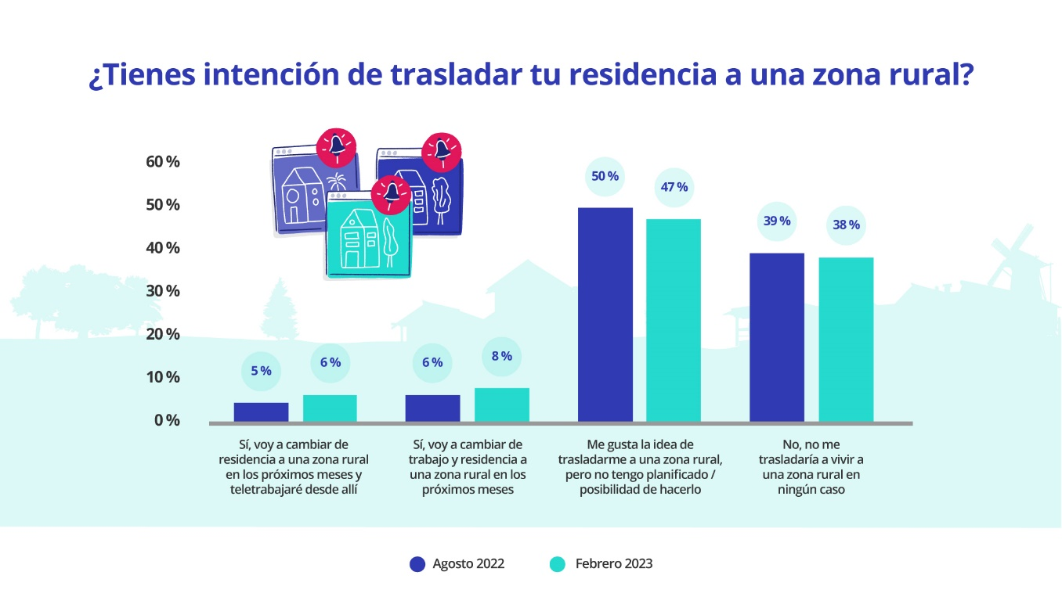

Disponer de servicios esenciales cerca, el requisito principal

Desarrollar la vida en una zona rural, como en cualquier otro sitio, está sujeto a poder acceder a una serie de servicios básicos que permitan la atención sanitaria, el empleo o la educación. En este sentido, tres de cada cuatro particulares que van a irse a vivir a una zona rural o les gustaría hacerlo señalan que a la hora de planificar este cambio de residencia el pueblo debería estar a una distancia razonable de servicios esenciales. Un dato que, no obstante, es significativamente más bajo que en agosto de 2022. Entonces fueron un 85 % los que señalaban este requisito.

El acceso a internet también es una cuestión primordial para los demandantes de vivienda que se van a ir a vivir a una zona rural o les gustaría hacerlo. Así, un 66% señala este asunto como un requisito a la hora de elegir una población en la que asentarse. Nuevamente, se trata de una cuestión que ha perdido relevancia con respecto a agosto de 2022: entonces el 78% destacaba el acceso a internet como requisito para instalarse en un pueblo. Sin embargo, la cifra actual es doce puntos porcentuales más baja.

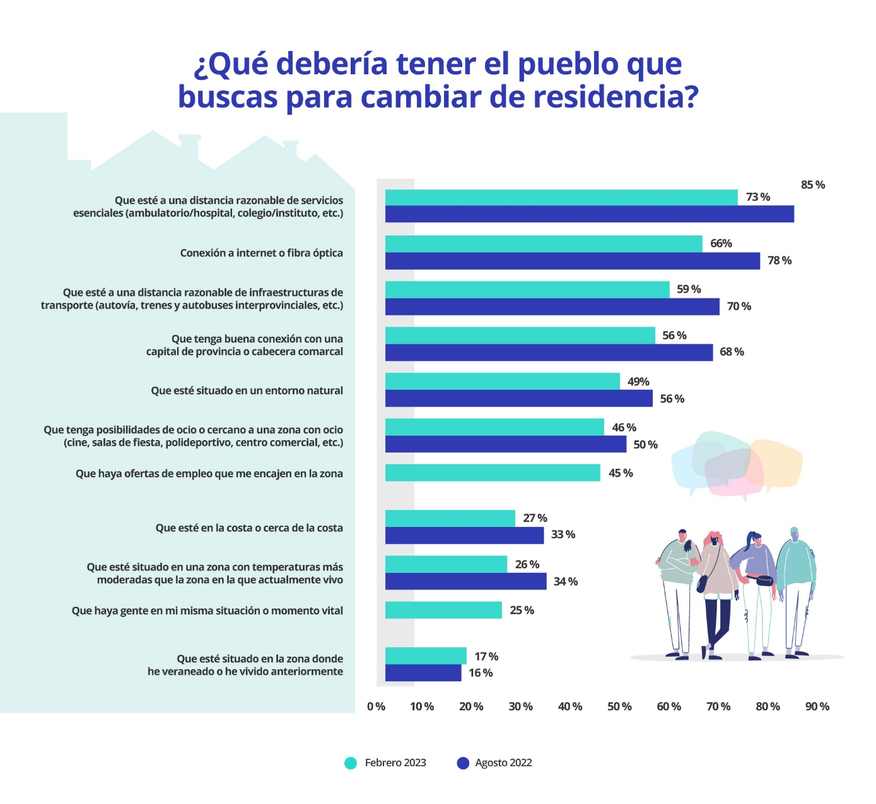
Aparte de estos condicionantes, hay tres más que reciben el respaldo de más de la mitad de los particulares que van a irse a vivir a un pueblo o les atrae la idea. Se trata de que esté a una distancia razonable de infraestructuras de transporte (59%), que tenga buena conexión con una capital de provincia o cabecera comarcal (56%) y que esté situado en un entorno natural (49%).

En los tres casos, además, la incidencia es más baja que en agosto de 2022. Especialmente en los casos de la proximidad a infraestructuras de transporte o a las conexiones con una capital de provincia o cabecera comarcal. Estos dos asuntos, en comparación con agosto, han decrecido once y doce puntos porcentuales respectivamente. Por lo que se refiere a que la localidad esté en un entorno natural, es algo que el pasado año señalaban el 56%, frente al 49% actual.

Así pues, lo que se aprecia es que, aunque las principales prioridades a la hora de trasladarse a un pueblo permanecen inamovibles, en general, ha bajado el nivel de exigencia de los particulares interesados en vivir en una zona rural —o los que vayan a trasladarse próximamente— en comparación con agosto de 2022.

La percepción general sobre los requisitos que debe tener un pueblo para instalarse en él de manera permanente ha cambiado ostensiblemente en comparación con agosto de 2022. Un cambio que se produce, en gran medida, por la evolución de la percepción de los jóvenes. En los estratos por debajo de los 34 años ha bajado significativamente el volumen de particulares que menciona cualquiera de los condicionantes principales.

Por ejemplo, si se pone el foco en los más jóvenes (18-24 años), un 67% pide que la localidad tenga a una distancia razonable servicios esenciales como un ambulatorio o un colegio. Sin embargo, en agosto eran un 85% los que señalaban este requisito. Un patrón que se repite también en la conectividad a internet —son un 57% los que lo mencionan frente al 79% de agosto—, la distancia con infraestructuras de transporte —51% actual frente al 67% hace unos meses— o la conexión con una capital de provincia o cabecera comarcal que decrece 16 puntos porcentuales con respecto a agosto.

Este comportamiento se repite en el siguiente estrato, que comprende los 25 y los 34 años. Entre este grupo de jóvenes, los seis requisitos más mencionados se mantienen en esa misma posición, pero con descensos que oscilan entre los 10 y los 18 puntos porcentuales. Así, la caída menos acusada es la de que el pueblo esté en un entorno rural: en agosto era algo que mencionaban el 56% frente al 46% actual. Y, el que más cae es el de la disponibilidad de conexión a internet o fibra óptica, que ahora mencionan el 66% frente al 84% de agosto de 2022.

En el resto de los segmentos, aunque haya algún cambio estadísticamente significativo, en general, las prioridades han cambiado poco con respecto a agosto. Por ejemplo, entre los 35 y los 75 años se valora menos que esté en una zona con temperaturas moderadas y, entre los 35 y 44 años que esté cerca de la costa.

 | 18-24 años | 25-34 años | 35-44 años | 45-54 años | 55-75 años
Que esté a una distancia razonable de servicios esenciales | 68 % | 71 % | 77 % | 77 % | 78 %
Que tenga conexión a internet o fibra óptica | 57 % | 66 % | 70 % | 59 % | 74 %
Que esté a una distancia razonable de infraestructuras de transporte | 51 % | 56 % | 61 % | 65 % | 70 %
Que tenga buena conexión con una capital de provincia o cabecera comarcal | 52 % | 54 % | 56 % | 55 % | 70 %
Que esté en un entorno natural | 45 % | 46 % | 51 % | 55 % | 52 %
Que tenga posibilidades de ocio cercano | 58 % | 44 % | 47 % | 42 % | 35 %
Que haya ofertas de empleo que me encajen en la zona | 57 % | 50 % | 43 % | 44 % | 21 %
Que esté en la costa o cerca | 28 % | 28 % | 25 % | 33 % | 21 %
Que esté en una zona con temperaturas más moderadas | 26 % | 26 % | 23 % | 26 % | 31 %
Que haya gente que esté en mi situación o momento vital | 22 % | 27 % | 24 % | 20 % | 26 %
Que esté en la zona donde he veraneado o he vivido anteriormente | 18 % | 19 % | 15 % | 19 % | 12 %

Si estos datos se observan por comunidades autónomas, también hay algunos cambios relevantes. Por ejemplo, en Cataluña ha perdido peso de manera significativa la conexión a internet o fibra óptica, que ahora señalan un 71% de los particulares que van a trasladarse a una zona rural o les gustaría hacerlo, una cifra 11 puntos porcentuales más baja que la de agosto. Este mismo motivo también ha perdido peso en Madrid (66%) y en Andalucía (63%). En ambos casos el descenso es de 14 puntos porcentuales.

Asimismo, los particulares madrileños (72%), andaluces (73%) o valencianos (70%) que contemplan la opción de trasladarse valoran menos que esté a una distancia razonable de servicios esenciales. En todos los casos, nuevamente, se produce una caída de 14 puntos con respecto a agosto.

Los que tienen planes reales de trasladarse a una zona rural son menos exigentes

Si separamos a los demandantes de vivienda mayores de 18 años con planes reales de trasladarse a un pueblo de aquellos que dicen que les gustaría hacerlo pero que, de momento, no pueden, también hay algunas diferencias significativas entre ambos conjuntos. En general, lo que se observa es que los que van a hacer efectivo este cambio en los próximos meses son menos exigentes con los requisitos que debe tener el pueblo al que se van a ir.

Por ejemplo, mientras que el 78% de los que tienen esta aspiración señala que la localidad debe estar a una distancia razonable de servicios esenciales, solo un 59% de los que va a hacer efectivo este cambio considera que este requisito es imprescindible.
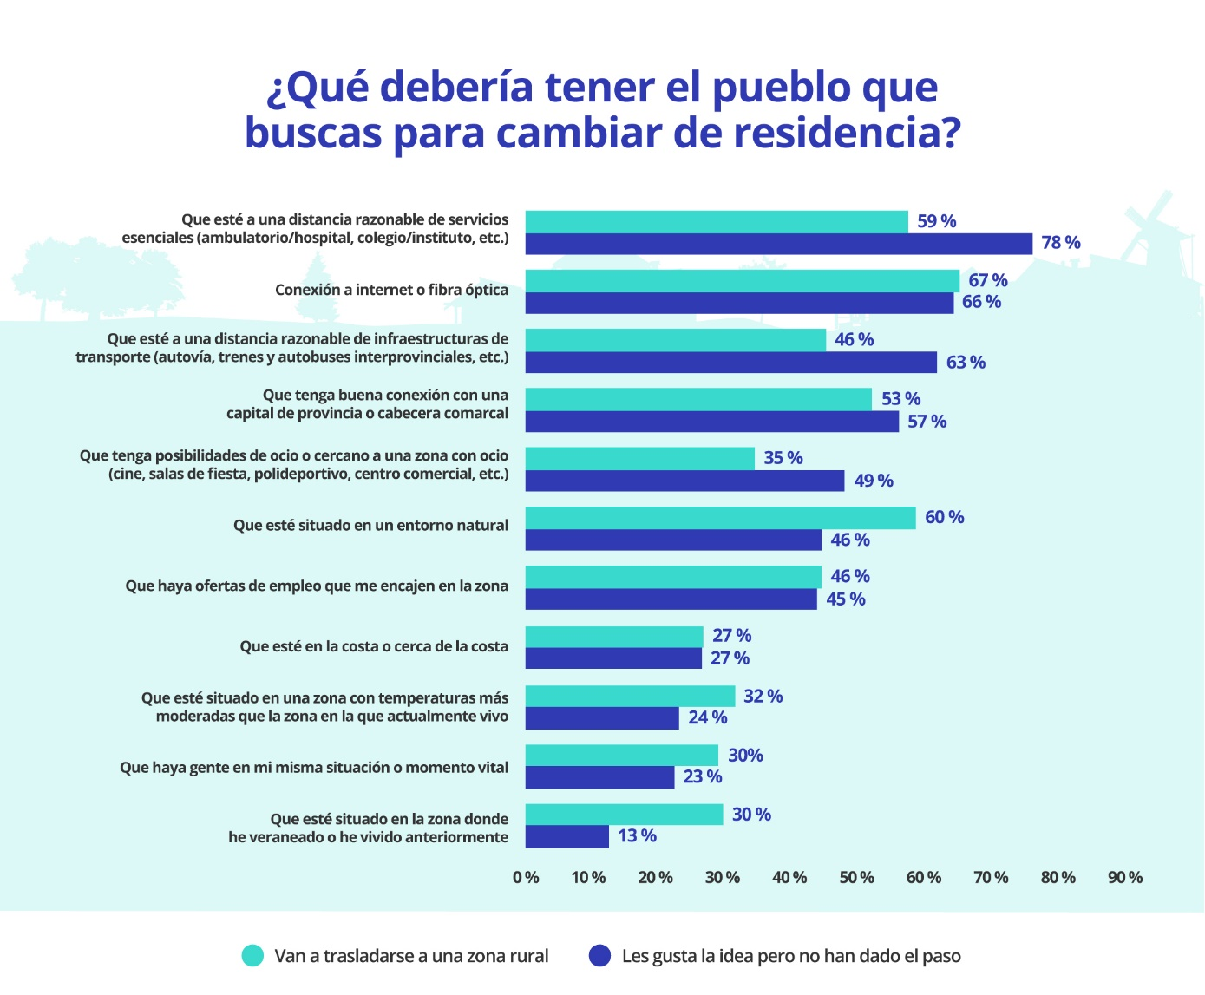

También hay una diferencia llamativa en el caso de la distancia con infraestructuras de transporte: un 63% de los que aspiran a vivir en un pueblo señala este asunto, mientras que solamente lo hacen un 46% de los que van a trasladarse a una zona rural.

Pese a que la tendencia general sea que los que van a mudarse próximamente a un pueblo son menos exigentes, hay algunos asuntos en los que sus percepciones están equiparadas como, por ejemplo, la conexión a internet o las ofertas de empleo en la zona. Igualmente, también hay algunos de los requisitos para trasladarse a un pueblo que tienen planes reales mencionan con más frecuencia. Es el caso de que la población esté en un entorno natural (60% frente al 46%), que se ubique en una zona de temperaturas más moderadas (32% frente al 24%) o que se encuentre en una zona en la que ya ha veraneado o vivido anteriormente (30% frente al 13%).

Sobre el Proyecto Vivienda y la España Vaciada

En 2022 el portal inmobiliario Fotocasa lanzó el Proyecto Vivienda, una iniciativa social para dar visibilidad y ayudar en las problemáticas del mercado de la vivienda. Esta iniciativa social nace con el propósito de visibilizar y ayudar en aquellas problemáticas más importantes del mercado de la vivienda. Este proyecto surge de la necesidad de impulsar un mercado más accesible, reduciendo las desigualdades económicas, urbanas, sociales y medioambientales existentes y que cada vez resultan más notorias.

Una de estas problemáticas es la despoblación de los municipios rurales que cada vez pierden más y más habitantes y, en cambio, tienen en su territorio abundantes viviendas disponibles para comprar o alquilar a precios muy asequibles. Por esta razón, uno de los focos en los que se centra el Proyecto Vivienda es en la España vaciada. Y es que el portal inmobiliario ha creado el primer mapa interactivo con aquellos municipios de menos de 1.000 habitantes que tienen vivienda disponible en el portal inmobiliario.

Sobre Fotocasa
Portal inmobiliario que cuenta con inmuebles de segunda mano, promociones de obra nueva y viviendas de alquiler. Cada mes genera un tráfico de 34 millones de visitas (75% a través de dispositivos móviles). Mensualmente elabora el índice inmobiliario Fotocasa, un informe de referencia sobre la evolución del precio medio de la vivienda en España, tanto en venta como en alquiler. Toda nuestra información la puedes encontrar en nuestra Sala de Prensa.
Fotocasa pertenece a Adevinta, una empresa 100% especializada en Marketplaces digitales y el único “pure player” del sector a nivel mundial.
Más información sobre Fotocasa.
Sobre Adevinta Spain
Adevinta Spain es una compañía líder en marketplaces digitales y una de las principales empresas del sector tecnológico del país, con más de 18 millones de usuarios al mes en sus plataformas de los sectores inmobiliario (Fotocasa y habitaclia), empleo (InfoJobs), motor (coches.net y motos.net) y compraventa de artículos de segunda mano (Milanuncios).
Los negocios de Adevinta han evolucionado del papel al online a lo largo de más de 40 años de trayectoria en España, convirtiéndose en referentes de Internet. La sede de la compañía está en Barcelona y cuenta con una plantilla de 1.200 personas comprometidas con fomentar un cambio positivo en el mundo a través de tecnología innovadora, otorgando una nueva oportunidad a quienes la están buscando y dando a las cosas una segunda vida.
Adevinta tiene presencia mundial en 10 países. El conjunto de sus plataformas locales recibe un promedio de 3.000 millones de visitas cada mes.
Más información en adevinta.es

Departamento Comunicación Fotocasa
Anaïs López
comunicacion@fotocasa.es
620 66 29 26

Llorente y Cuenca
Ramon Torné
rtorne@llorenteycuenca.com
638 68 19 85

Fanny Merino
emerino@llorenteycuenca.com
663 35 69 75

